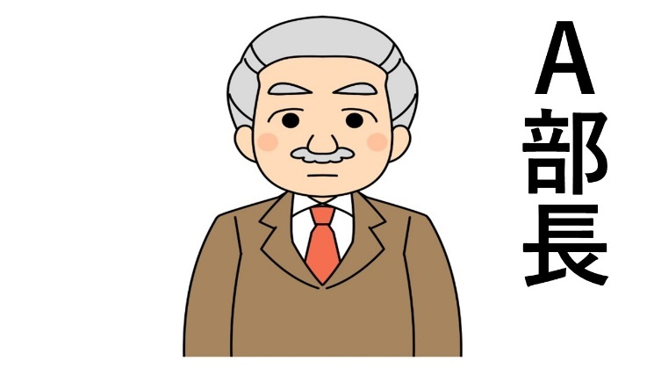
経営相談マンガ教材

こちらは、Ａさんです。
Ａさんは、とある中小企業の部長職として、毎日を一生懸命がんばっていました。
実は、このＡさん、ある悩みがあったのです。

『うーん、最近、新入社員さん達が、なんだか元気が無いような気がするんだよなぁ。入社から一年くらい経った時期だけれども、どうにも最近元気が無いように見えるんだよなぁ。いったいどうしてなんだろうか？
そういえば、去年入ってくれた新入社員さん達も、やっぱり、一年くらい経った頃に、元気が無くなったような気がするなぁ』

『そうだ、そういえば、先日、同業者の会合に参加したときに、隣に座った会社の方は、人事評価の制度を新しく作った、って言ってたんだよなぁ。
そうか、うちはまだ評価制度がないから新入社員さん達のモチベーションが上がらないのかもしれない。じゃあ、うちも評価制度を作ってみようかな。
そうだ、先日、うちの社内研修を担当してくれた研修講師の先生に相談してみよう』

こちらが研修講師のＢさんです

『どうも、Ａ部長お世話になっております。先日の研修もおつかれさまでした。
ところで、今日はどうされましたか？』

『どうも、Ｂさん、お世話になっております。
はい、今日はですね、わが社も人事評価制度を作ってみたいと思いまして』

『おお、それは良いですね。評価制度をつくるメリットはたくさんありますよね。評価基準などが明確になると、どう行動すべきかとか、どういったことが評価につながるのか等が明確になるので、メリットがたくさんありますよね』

『はい、そう思いまして。ただ、今まで作ったことが無いので、どうしたら良いのかなと思いまして。事前に注意点などをお聞きしたいと思っておりました』

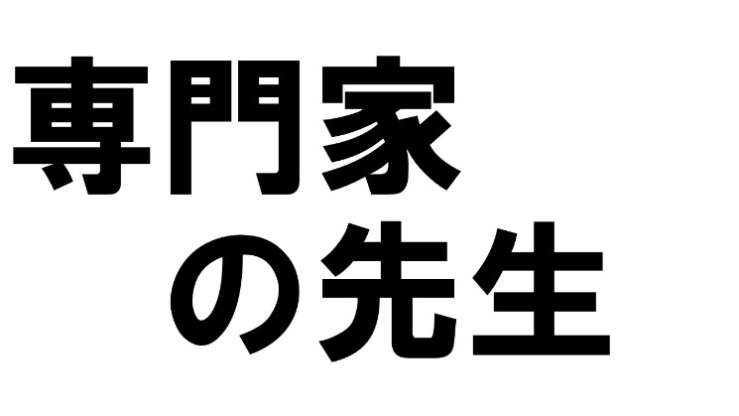

『なるほど、それでしたら、詳しいことは専門家の先生に確認する必要がありますが、取り急ぎ、私のわかる範囲でお伝えしますね。
まずは、なによりも、人事評価制度の構築は難易度が高いので、専門家の先生にしっかりとアドバイスをいただきながら作ることをオススメします』

『というのも、人事評価制度を作らなければならないという法律はないので、企業がどのような人事評価制度を作るのか、もしくは、作らないのかは企業の自由です。そのため、評価制度の内容は企業によってバラバラというのが実情です。そのため、これから評価制度を作るということであれば、様々な事情を総合考慮して最適な制度をつくる必要がありますよね』

『ちなみに、人事評価制度がお給料の査定などに連動する制度にする場合は、金額や変更の手続きや合意・約束の仕方など、法律違反にならないように、注意する必要があります。そのあたりは、社会保険労務士の先生に、しっかりと見ていただく必要があると思います』

『それと、人事評価制度がお給料の査定などに連動する制度にする場合は、社員さんのモチベーションにつながるというメリットはあるものの、デメリットとしては、一度決めたら後で変更できない可能性もあります。
というのは、その評価制度が雇用契約の内容、約束・合意となって、基本的には後で変更できないとされる可能性があります。そのため、事前にしっかりと準備する必要がありますね。もしも、あまり準備ができずに評価制度を作ってしまって、あとあと不具合が発生してしまったときに、それが変更できないとなってしまうと大変なことになりますね』

『逆に、人事評価制度がお給料の査定などに連動しない制度にする場合や、するとしても、あとあと柔軟に変更できるような制度にする場合のメリットは、たしかに、これからますます予測不可能な世界になっていく、変化の激しい世界になっていくと言われていますので、変更できないリスクを回避できるメリットがありますね』

『ただ、デメリットとしては、お給料の査定と連動しなかったり、後々変更しやすい制度にすると、今度は、後々変更されてしまうのであれば社員さんのモチベーションにつながらないという面もあったりしますので、一長一短で難しいところですね』

『あと、シンプルな制度ではなくて複雑な制度にすると、理解することが難しくて結局モチベーションにつながらないということもあるようです』

『それと、評価制度の構築は、時間的負担や、労力的負担が大きくなることもあるので、そのための事前準備と余裕の確保も大切ですね』

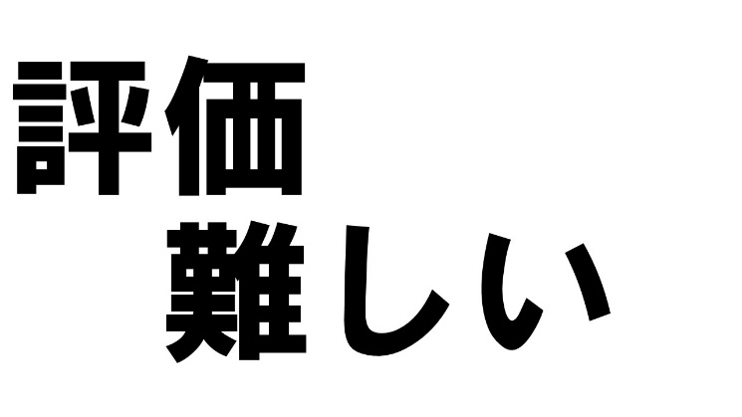
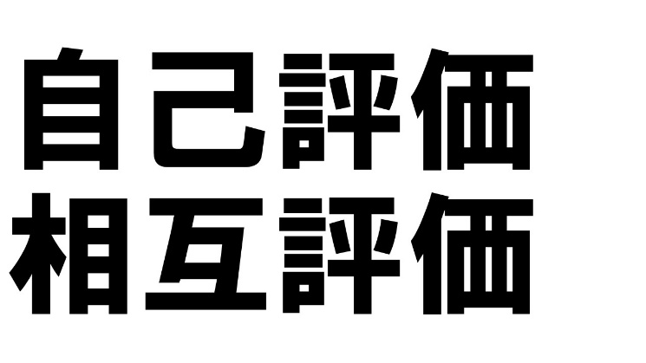

『それと、もう一つよく言われているのが、制度を作っても、実際に評価したり、制度を運用したりするのが難しくて、挫折してしまったというお話はよく聞かれるところですね。
たしかに、人が人を評価するのは難しいですよね』

『そこで、自己評価や相互評価も取り入れて、評価の難しさを補うという会社さんもありますね。
とはいえ、そうすると今度は、その分また制度が複雑になってしまう面はありますが』

『ちなみに、今回、Ａ部長が人事評価制度を作ろうと思われたキッカケなど、お聞きしてもよろしいですか？』

『はい、最近、一年前に入社してくれた新入社員さん達が、なんだか元気がないような気がするんですよね。それで、人事評価制度をつくれば元気を出してもらえるかなって思いまして』

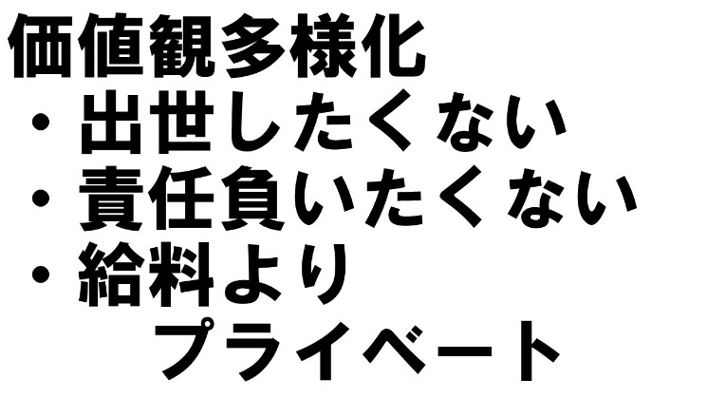

『なるほど、そうだったのですね。たしかに、人事評価制度が明確になって、どうすれば自分の給料が上がるのかということが明確になってモチベーションが高まる人はいますよね』

『他方で、最近は価値観が多様化しているというお話も多くお聞きするところで、出世したくないという人や、お給料よりも責任を負いたくないという人や、お給料よりプライベートの時間を増やしたいという人も増えていたりと、とにかく価値観が多様化しているので、必ずしも、人事評価制度を作ればモチベーションが高まるとは限らないところが難しいところですね』

『あー、なるほど、たしかに、言われてみればそうですね。
特に、うちの新入社員さん達は、お金よりも、やりがいとか、仕事の面白さを求めている社員さんが多いような気もします』

『なるほど、そうなのですね。そのあたりは本当に難しい所で、時間をかけてじっくりコミュニケーションを取り続けて、ようやく本音がわかったりすることもありますよね』

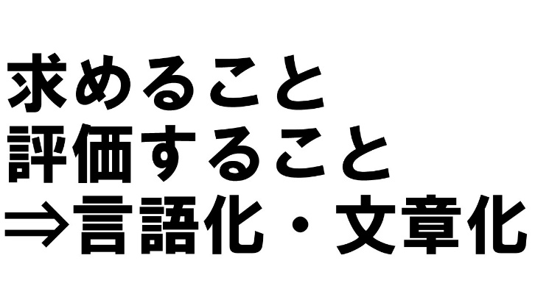

『はい、今、思ったのですが、まずは、準備として、新入社員さん達とコミュニケーションを増やしたり、アンケートやインタビューをしたりして、今、どのように感じているのか、なるべく本音が聞けるように、コミュニケーションを増やしたいと思いました』

『おお、それは素晴らしいですね。まずは、少しでもコミュニケーションを増やすこと、とても大事な出発点だと思いました。
そうすれば、実際に、評価制度の中身を検討する段階になったときも、社員さん達の意向をなるべく反映できるような良い制度が出来上がる可能性も高まるかもしれませんね』

『そのうえで、どこまで制度として仕組み化するかはまだ置いておいたとしても、企業として社員さんに求めることや、評価することなどを、言語化すること、文章化することは、とても大変ですが、あとあと大きな財産になるのではないかと思います』

『なるほど、そうですよね。ありがとうございます。がんばります』

＜参考＞
「社員さんのモチベーション
を上げたい・・・」
「人事評価制度のメリットデメリット
を知りたい・・・」
「社員さんに求めること等を
言語化・文章化したい・・・」
というよくあるご相談についての物語をマンガ形式でお伝えしました。
色々な考え方があるところですので、一概には何とも言えませんが、あくまで一つの考え方として、意見交換のためのお題などにご活用いただけましたら幸いです。

